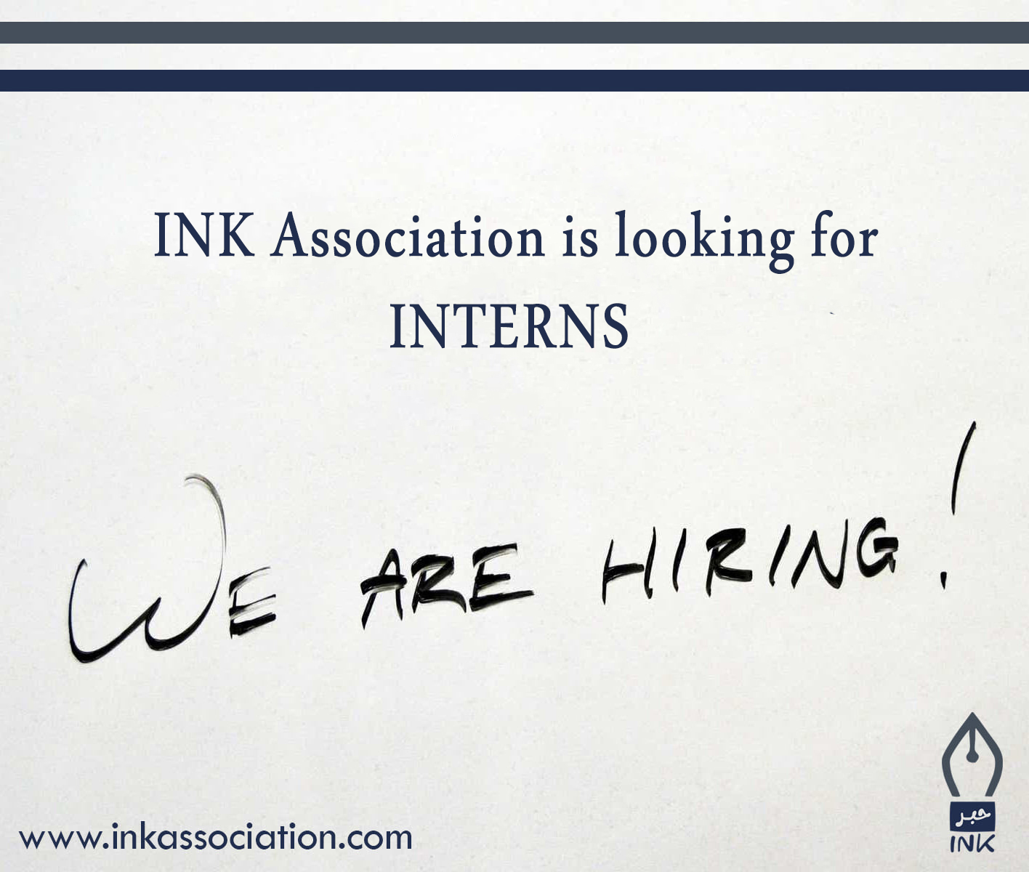

📣 إعلان: فرصة تدريب 📣

يسر جمعية حبر أن تقدم فرصة تدريب لفرد موهوب ومتحمس للانضمام إلى فريقنا كـ"مدير المجتمع" بدوام جزئي. نحن نبحث عن فرد متحمس وذو اهتمام كبير في إدارة وسائل التواصل الاجتماعي والانخراط المجتمعي. سيوفر هذا التدريب فرصة قيمة للحصول على خبرة عملية في بيئة مبدعة وديناميكية.

المهام:
- إدارة وإنشاء محتوى منصات التواصل الاجتماعي لدينا، بما في ذلك التقاط الصور ونشرها.
- إنشاء محتوى جذاب وجمالي بالتقاط صور ملهمة ومشاركتها مع مجتمعنا عبر الإنترنت.
- وضع وتنفيذ استراتيجيات وسائل التواصل الاجتماعي لزيادة رؤية العلامة التجارية، وزيادة الانخراط والتواصل.
- مراقبة والاستجابة للتعليقات، والرسائل، والاستفسارات من مجتمعنا عبر الإنترنت، وتعزيز التفاعل الإيجابي وبناء العلاقات.
- التعاون مع فريق التسويق لوضع وتنفيذ حملات وسائل التواصل الاجتماعي المبتكرة.
- البقاء على اطلاع دائم بأحدث اتجاهات وأدوات ومنصات وسائل التواصل الاجتماعي، وتقديم توصيات لتحسين وجودنا على الإنترنت.
- تحليل مقاييس وسائل التواصل الاجتماعي وإعداد تقارير شاملة لتقييم فعالية جهود وسائل التواصل الاجتماعي.
- المساهمة في نمو وتطوير مجتمعنا عبر الإنترنت من خلال المشاركة الفعالة وإدارة المحتوى.

المؤهلات:
شغف قوي بوسائل التواصل الاجتماعي وإدارة المجتمع.
مهارات اتصال ممتازة بالكتابة والتواصل الشفهي.
إتقان استخدام منصات وأدوات وسائل التواصل الاجتماعي.
مهارات أساسية في التصوير الفوتوغرافي والقدرة على فهم الجماليات البصرية.
عقلية إبداعية وقدرة على التفكير خارج الصندوق.
مهارات تنظيمية قوية والقدرة على إدارة مهام متعددة في وقت واحد.
إلمام بأدوات التحليل والتقارير لتتبع أداء وسائل التواصل الاجتماعي.
إذا كنت متشوقًا للانغماس في عالم إدارة المجتمع وكسب خبرة عملية في وسائل التواصل الاجتماعي، فإننا ندعوك للانضمام إلى فريقنا، يرجى إرسال سيرتك الذاتية، ومحفظة ذات صلة أو حسابات وسائل التواصل الاجتماعي التي اشتغلتم عليها في الاستمارة التالية https://forms.gle/wy3mBMRS6K52ZfxBA
يكون آخر موعد للتقديم هو 31 ماي

📣 Announcement: Internship Opportunity 📣

Ink Association is pleased to offer an internship opportunity for a talented and enthusiastic individual to join our team as a part time "Community Manager". We are looking for an individual who is passionate and highly interested in social media management and community engagement. This internship will provide a valuable opportunity to gain practical experience in a creative and dynamic environment.

Responsibilities:
- Manage and create content for our social media platforms, including taking and posting pictures.
- Create engaging and visually appealing content by capturing inspiring photos and sharing them with our online community.
- Develop and implement social media strategies to increase brand visibility, engagement, and communication.
- Monitor and respond to comments, messages, and inquiries from our online community, promoting positive interaction and building relationships.
- Collaborate with the marketing team to develop and execute innovative social media campaigns.
- Stay updated on the latest social media trends, tools, and platforms, and provide recommendations to enhance our online presence.
- Analyze social media metrics and prepare comprehensive reports to evaluate the effectiveness of our social media efforts.
- Contribute to the growth and development of our online community through active participation and content management.
Qualifications:
- Strong passion for social media and community management.
- Excellent written and verbal communication skills.
- Proficiency in using social media platforms and tools.
- Basic photography skills and an understanding of visual aesthetics.
- Creative mindset and ability to think outside the box.
- Strong organizational skills and the ability to manage multiple tasks simultaneously.
- Familiarity with analytics and reporting tools for tracking social media performance.

If you are eager to immerse yourself in the world of community management and gain practical experience in social media, we invite you to join our team. Please send your resume, relevant portfolio, or social media accounts you have worked in this form https://forms.gle/wy3mBMRS6K52ZfxBA
The application deadline is : May 31st

